BIULETYN
DUSZPASTERSKI

Parafia Rzymsko–Katolicka
p.w. Chrystusa Króla Wszechświata

Ul. Nowakowskiego 2, 73 – 110 Stargard Szczeciński
tel. 91/573 75 75, www.chrystoskrol.info

- 13 listopada 2011 roku -
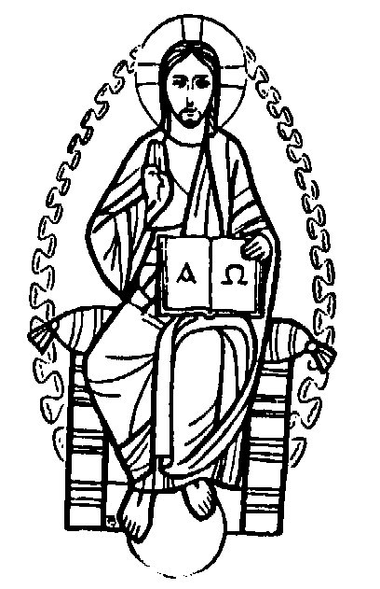

Za tydzień…
Uroczystość
Jezusa Chrystusa Króla Wszechświata

W liturgii Kościoła, w ostatnią niedzielę Roku Kościelnego przeżywamy wspomnienie Chrystusa Jezusa, jako Króla Wszechświata. To On jest Panem wszystkiego, co jest, co istnieje i wszystko to do niego zmierza.

Z Encykliki Piusa XI Quas primas – o wprowadzeniu Uroczystości Chrystusa Króla: „Od dawna już powszechnie nazywano Chrystusa Królem w przenośnym tego słowa znaczeniu, a to z powodu najwyższego stopnia dostojeństwa, przez które wyprzedza wszystkie stworzenia i przewyższa je.

Mówimy, więc, iż Chrystus króluje w umysłach ludzkich, nie tyle dla głębi umysłu i rozległości Swej wiedzy, ile, że on sam jest prawdą, a ludzie od Niego powinni prawdę czerpać i posłusznie ją przyjmować; mówimy też, iż Chrystus króluje w woli ludzkiej, ponieważ w Nim nie tylko nieskazitelna wola ludzka stosuje się zupełnie i z całym posłuszeństwem do najświętszej woli boskiej, lecz także, dlatego, że Chrystus tak wpływa natchnieniami swymi na naszą wolną wolę, iż zapalamy się do najszlachetniejszych rzeczy.

Wreszcie uznajemy Chrystusa, jako Króla serc dla Jego "przewyższającej naukę miłości" i dla łagodności i łaskawości, którą przyciąga dusze. Żaden, bowiem człowiek nigdy nie był i nie będzie do tego stopnia ukochanym przez wszystkie narody, jak Jezus Chrystus”.

Program
Obchodów Odpustu

Triduum Przed Odpustem

Czwartek – 17 listopada 2011:

godz. 16.oo – 18. 3o – Spowiedź Odpustowa
godz. 17.oo – Czuwanie modlitewne: Straż Honorowa NSPJ, Żywy Różaniec, Seniorzy, dorośli
godz. 17.4o – Wypominki listopadowe
godz. 18.oo – Msza św. z okolicznościowym kazaniem

Piątek – 18 listopada 2011:

godz. 16.oo – 18.3o – Spowiedź Odpustowa
godz. 17.4o – Wypominki listopadowe
godz. 18.oo – Msza św. z kazaniem
godz. 19.oo – Czuwanie modlitewne młodzieży: KSM, Schola, lektorzy i uczniowie Gimnazjum

Sobota – 19 listopada 2011:

godz. 16.oo – 18.3o – Spowiedź Odpustowa
godz. 17.oo – Czuwanie modlitewne dzieci: Chórek dziecięcy, Koło Misyjne, Teatrzyk
godz. 17.40 – Wypominki
godz. 18.oo – Msza św. Wigilijna przed Uroczystością

- Niedziela – Uroczystość Chrystusa Króla Wszechświata – 20. 11. 2011.

- Msze św.: godz. 6.45, 8.3o, 10.oo, 11.3o, 13.oo, 18.oo.
- Suma Odpustowa – godz. 13.oo. Słowo Boże wygłosi ks. Leszek Kryża TChr – Dyrektor

Po Mszy św. wieczornej o g. 19.oo: Koncert – wieczornica ku czci Chrystusa Króla – zapraszamy!!!

SAKRAMENT POKUTY

Czwartek – godz. 16.oo – 18.3o
Piątek – godz. 16.oo – 18.3o
Sobota – godz. 16.oo – 18.3o

Króluj nam Chryste – zawsze i wszędzie! Króluj Panie Jezu, obecny w Najświętszym Sakramencie, w naszych sercach, w naszych rodzinach, w naszej Ojczyźnie! Wspieraj nas w dążeniu do coraz większej miłości do Ciebie i ludzi. Pomóż nam wybierać Ciebie każdego dnia na naszego Pana i Przyjaciela.
ŻYCZENIA

Na Uroczystość Chrystusa Króla Wszechświata
– na dzień Odpustu, Dzień Święta całej naszej parafii kierujemy do Parafian serdeczne pozdrowienia i życzenia.

Niech Chrystus Król – Pan i Zbawiciel prowadzi i umacnia cała naszą wspólnotę parafialną, każdą rodzinę i każdego z osobna.

Serdecznie zapraszamy do Domu Bożego, do świątyni – W Dzień Odpustu – w dzień naszego Parafialnego Święta – na modlitwę, liturgię, słuchanie Słowa Bożego – na spotkanie w wierze i miłości z Tym, który jest Drogą, Prawdą i Życiem.

OGŁOSZENIA

1. W poniedziałek zapraszamy bardzo serdecznie do Kina Parafialnego na projekcję pięknego – najnowszego filmu o Objawieniach w Fatimie – „13 dzień” o godz. 16.00.

2. WSZYSTKICH KOLEJARZY, PRACOWNIKÓW, RENCISTÓW, EMERYTÓW, SYMPATYKÓW I ICH RODZINY – serdecznie zapraszamy na uroczystą MSZĘ ŚWIĘTĄ Z OKAZJI Patronalnego święta Kolejarzy. Odbędzie się ona w dniu 25. 11. 2011 roku (w piątek) w naszym kościele o godz. 18.00.

3. Najbliższa niedziela, to Uroczystość Chrystusa Króla Wszechświata. A więc najpierw trzeba się należycie przygotować, czyli przystąpić do sakramentu Pokuty i Pojednania. Spowiedź we czwartek, piątek i sobotę, od godz. 16.oo do 18. 3o.

4. Jeśli chodzi o uczniów Gimnazjum to dla nich spowiedź obowiązkowa w piątek od godz. 16.oo. Czuwanie modlitewne przed Odpustem w piątek o godz. 19.oo jest obowiązkowe.

5. Przedstawiciele Komitetu Budowy Domu Parafialnego będą roznosić po Parafii Opłatek Wigilijny – od 21 listopada 2011. Wszelkie datki przy tej okazji złożone zasilają fundusz budowlany. Zachęcamy bardzo, aby przy okazji Opłatka zakupić „Cegiełkę na budowę Domu Parafialnego”. W każdą niedzielę aż do świąt, będzie można otrzymać opłatki w zakrystii.

6. W Adwencie Msze św. Roratnie – codziennie o godz. 6.30 rano, dla dzieci we wtorki piątki o g. 17.00, dla uczniów Gimnazjum - piątki godz. 18.oo.

7. Uroczystość Chrystusa Króla, to także święto patronalne wszystkich Chrystusowców i Misjonarek Chrystusa Króla. Polecamy nasze Zgromadzenie i każdego z nas łaskawej modlitwie Parafian.

8. Uwaga Gimnazjaliści – spotkania w grupach w tym tygodniu według ustalonego grafiku. Spowiedź – przed Odpustem w piątek od godz. 16.00.

9. Spotkanie organizacyjne przed pielgrzymką do Częstochowy na czuwanie w intencji Polonii Zagranicznej i ich rodzin odbędzie się w środę po Mszy Świętej wieczornej, czyli o godz. 18.30.

